S₁, S_{1#} et S₂
2015/2016
Examen de rattrapage de Physique
Documents et calculatrice non autorisés
Semestre 1 (Durée 45mn)

Exercice 1 Cinématique (sur 5 points)

Un point matériel M de masse m est repéré dans un plan (Oxy) par ses coordonnées cartésiennes (x,y) telles que :

x(t) = a cos (ωt)
y(t) = b sin (ωt) Où ω, a et b sont des constantes positives.

1- a) Montrer que la trajectoire du mouvement est elliptique d’équation : 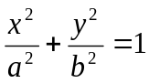.
b) Donner la signification des constantes a et b.
2- Exprimer les composantes du vecteur vitesse, en déduire sa norme.
3- Exprimer les composantes du vecteur accélération, en déduire sa norme.
4- On suppose maintenant a = b = R.
a- Donner la nouvelle équation de la trajectoire du mouvement, préciser sa nature.
b- Exprimer pour ce mouvement le vecteur position en coordonnées polaires.
(On donne :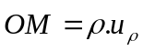 et 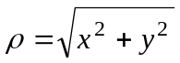)
c) Exprimer le vecteur vitesse en coordonnées polaires. Donner l’écriture de ce vecteur dans la base de Frenet.
d) Exprimer le vecteur accélération en coordonnées polaires. Donner l’écriture de ce vecteur dans la base de Frenet.

Exercice 2 Equilibre (sur 5 points)
Un câble passant par B enroulé sur le tambour d’un treuil permet le relevage du pont OA. Le pont de poids P = 5.10³ N est en équilibre avec une inclinaison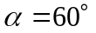. (Figure ci-dessous)
On précise que : OA = OB = 4m
1- Représenter les forces extérieures exercées sur le pont OA.
2- Enoncer les deux conditions d’équilibre de translation et de rotation.
3- Calculer la tension T du câble en utilisant la condition d’équilibre de rotation.
4- a) Utiliser la condition d’équilibre de translation pour calculer les composantes R_{x} et R_{y} de la réaction 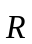 du mur sur le pont.
b) En déduire la norme de.
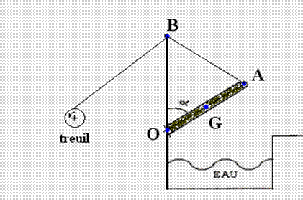

Semestre 2 : Thermodynamique
Durée 45mn

Exercice 1 Les questions 1, 2 et 3 sont indépendantes

1- Une mole de gaz parfait subit une compression isotherme de A vers B à la température T₀.
- Exprimer le travail des forces de pression W_{AB} en fonction de T₀, V_{A} et V_{B}.
- En déduire la quantité de chaleur cédée Q_{AB}, en fonction de T₀, V_{A} et V_{B}.

2- Une mole de gaz parfait subit une dilatation isobare à une pression P₀, du volume V_{A} au volume V_{B}.
- Exprimer le travail des forces de pression W_{AB} en fonction de P₀, V_{A} et V_{B}.
- Donner la quantité de chaleur échangée Q_{AB} en fonction de T_{A}, T_{B} et c_{p} (capacité molaire à pression constante).
- En déduire l’énergie interne ∆U_{AB}.

3- Une mole de gaz parfait subit une compression adiabatique de A vers B.
- Exprimer le travail des forces de pression W_{AB} en fonction de T_{A}, T_{B} et de la capacité molaire à volume constant c_{v}
- Donner les expressions de la quantité de chaleur Q_{AB} et de la variation d’énergie interne ∆U_{AB.}
Exercice 2
Un moteur thermique fonctionne entre une source chaude et une source froide assimilables à deux thermostats de températures Tc = 450 K et Tf = 300 K. On assimile le fluide à n moles d'un gaz parfait de capacité molaire à volume constant c_{v}. Le cycle ABCDA comprend une succession des transformations suivantes :

* une compression isotherme AB au contact de la source froide à la température Tf (de V_{max} à V_{min}).
* un chauffage isochore BC à V = V_{min}.
* une détente isotherme CD au contact de la source chaude Tc jusqu’à V_{max}.
* un refroidissement isochore DA à V = V_{max}.

1- Tracer le cycle ABCDA dans le diagramme de Clapeyron (P, V) .
2- Exprimer le travail W et la quantité de chaleur Q pour chacune des quatre transformations.
3- Donner l’expression du rendement r du moteur défini par :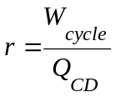 en fonction de Tf et Tc
Calculer sa valeur.

Formulaire
1) Travail des forces de pression : 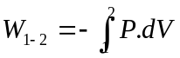
2) 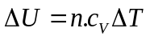 (Pour un Gaz parfait)
3) Quantité de chaleur à volume constant : 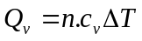
4) Quantité de chaleur à pression constante : 